【例9-43】交通流的分析问题。

某城市有两组单行道，构成了一个包含四个节点A,B,C,D的十字路口如图8-2所示。在交通繁忙时段的汽车从外部进出此十字路口的流量（每小时的车流数）标于图上。现要求计算每两个节点之间路段上的交通流量x1,x2,x3,x4。

解：在每个节点上，进入和离开的车数应该相等，这就决定了四个流通的方程：

节点A: x1+450＝x2+610

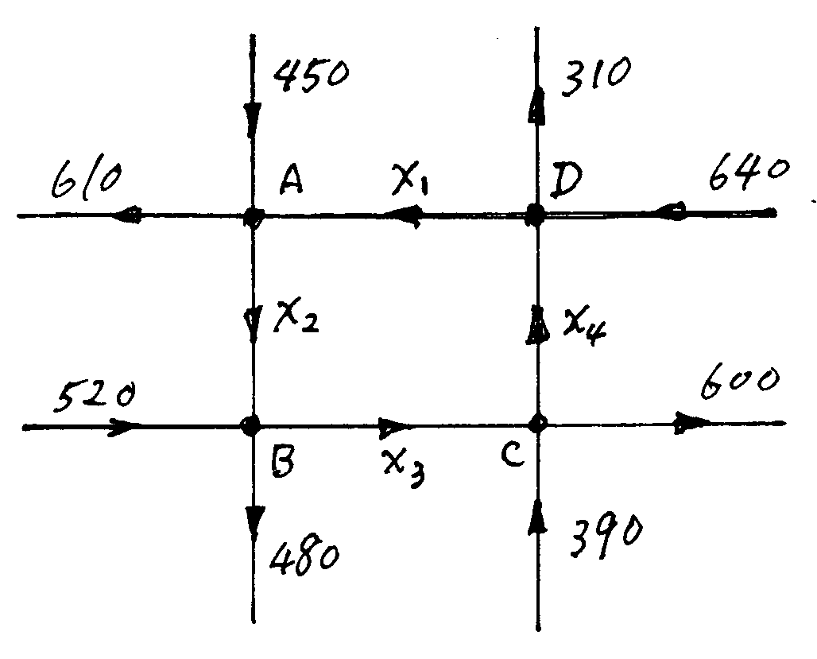

节点B: x2+520＝x3+480

节点C: x3+390＝x4+600

节点D: x4+640＝x2+310

将这组方程进行整理，写成矩阵形式：



图9-2 单行线交通流图

其系数增广矩阵为：



用消元法求其行阶梯形式，或者直接调用U0=rref([A,b]),可以得出其精简行阶梯形式为

注意这个系数矩阵所代表的意义，它的左边四列从左至右依次为变量x1,x2,x3,x4的系数，第五列则是在等式右边的常数项。把第四列移到等式右边，可以按行列写恢复为方程，其结果为：

x1=x4+330,

x2=x4+170,

x3=x4+210

0＝0

由于最后一行变为全零，这个精简行阶梯形式只有三行有效，也就是说四个方程中有一个是相依的，实际上只有三个有效方程。方程数比未知数的数目少，即没有给出足够的信息来唯一地确定x1,x2,x3,和x4。其原因也不难从物理上想象，题目给出的只是进入和离开这个十字路区的流量，如果有些车沿着这四方的单行道绕圈，那是不会影响总的输入输出流量的，但可以全面增加四条路上的流量。所以x4被称为自由变量，实际上它的取值也不能完全自由，因为规定了这些路段都是单行道，x1,x2,x3,和x4。都不能取负值。

所以要准确了解这里的交通流情况，还应该在x1,x2,x3,和x4中，再检测一个变量。